Приезжайте подышать морем и соснами! Уютная осень понемногу начинает украшать курорты Балтики в сентябре, кроны деревьев окрашиваются разными цветами , особенно красиво буйство красок выглядит на фоне старинных немецких вилл и краснокирпичных зданий . Осенью Светлогорск особенно прекрасен, мы приглашаем вас познакомиться с достопримечательностями Калининграда и отдохнуть на море в Светлогорске. Вы проведёте несколько дней в самом Калининграде, насладитесь экскурсиями и главными «жемчужинам» области, после чего отправитесь на курорт.

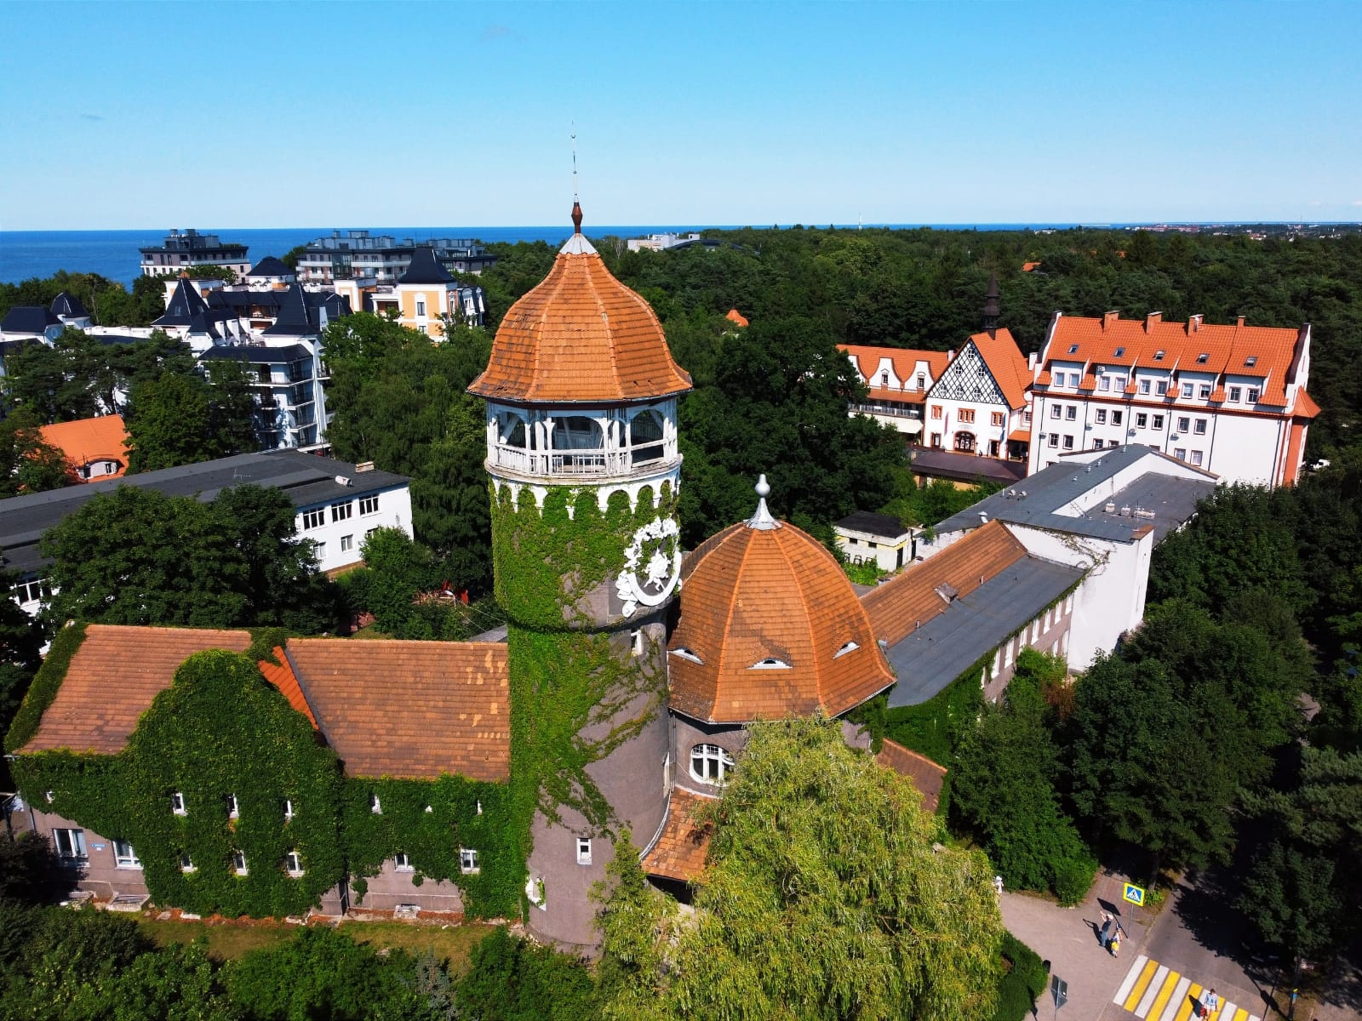
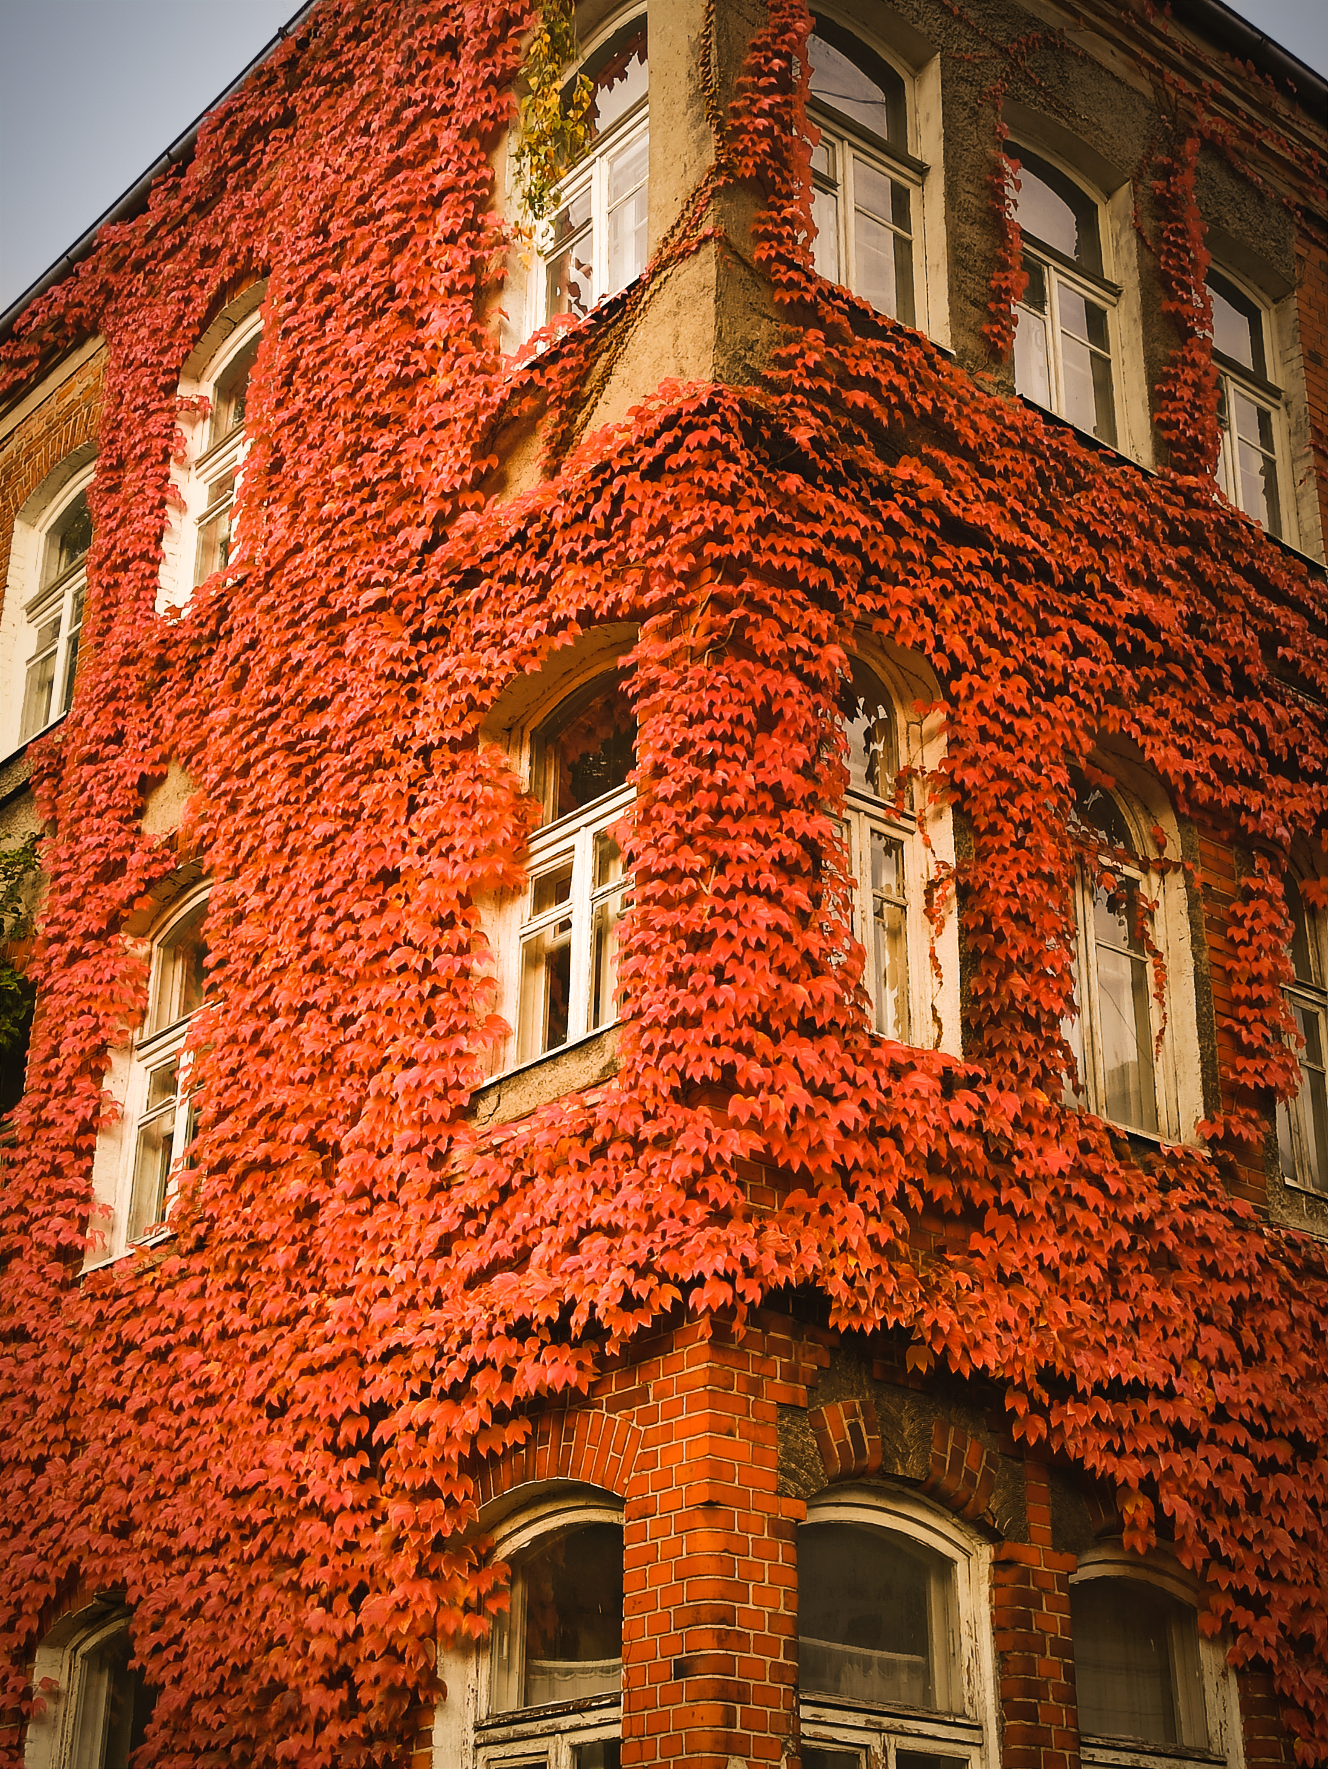
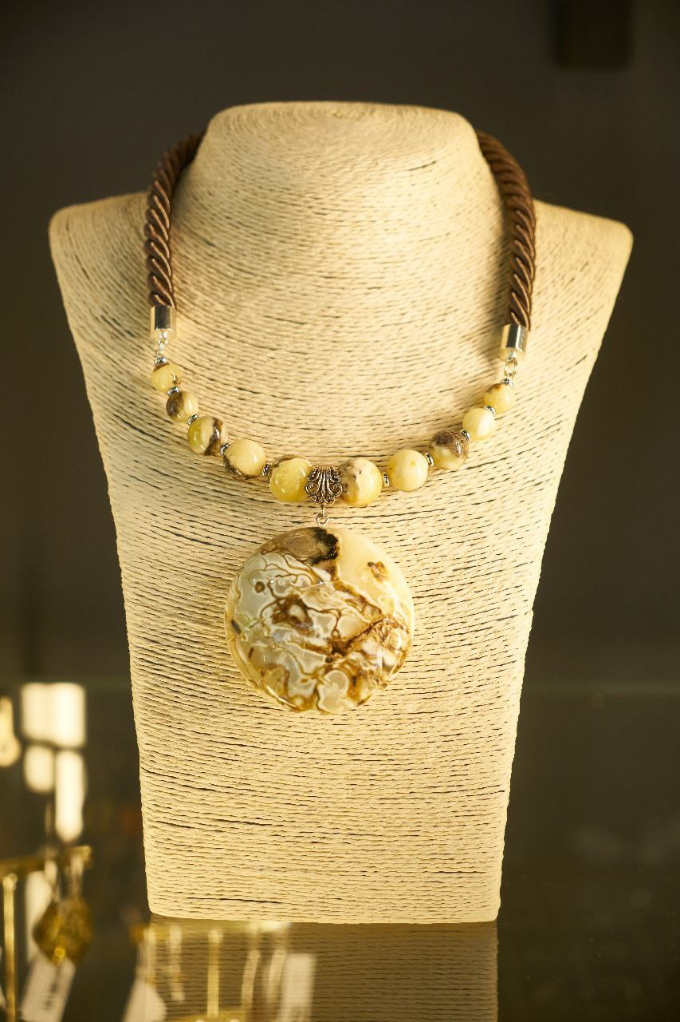

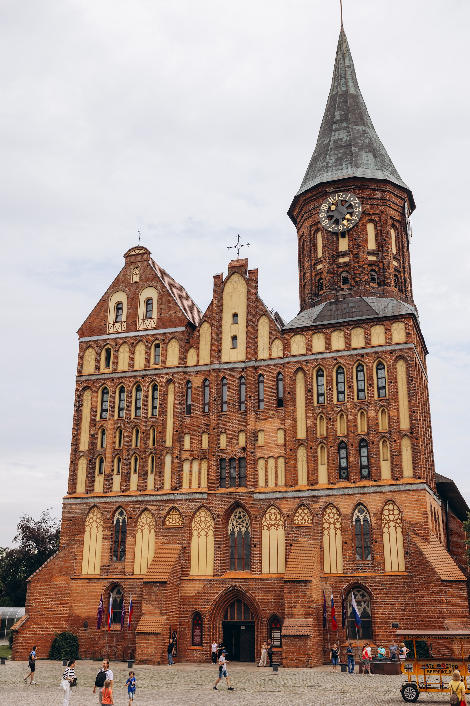
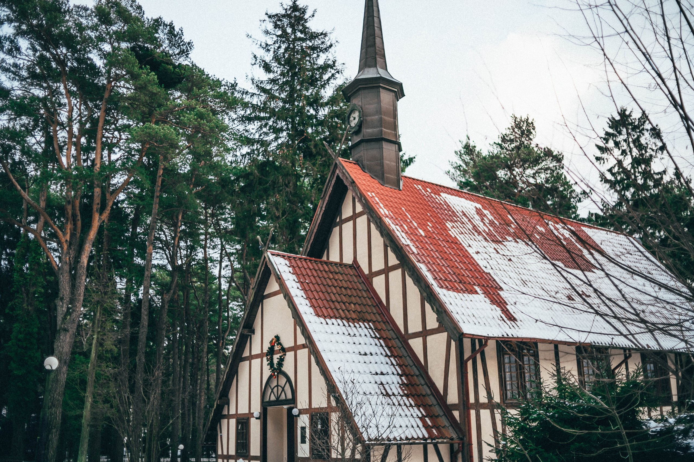
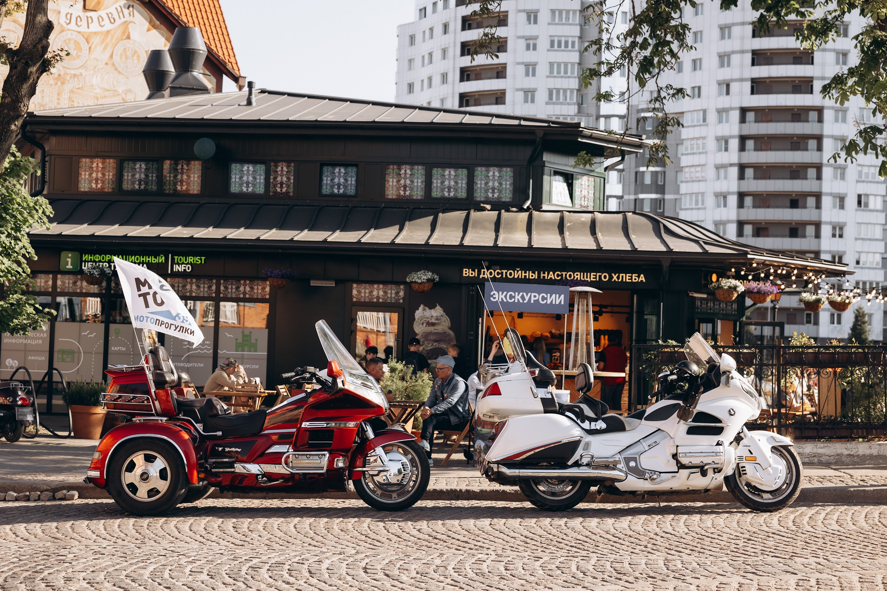

Экскурсионный тур «Золотая пора: Калининград и Раушен» 7 дней
Даты заездов: 11-17.09, 18-24.09, 25.09-01.10, 02-08.10, 09-15.10, 16-22.10,23-29.10
1 день среда
Прибытие в Калининград и самостоятельный трансфер в гостиницу. На рецепции отеля не забудьте получить информационное письмо с уточненным временем и местом посадки в экскурсионный автобус. Заселение в номера после экскурсии.
13:30 Отправление на экскурсию по Калининграду, 3-4 часа
Автобусная экскурсия познакомит вас с главными достопримечательностями города: здание Биржи Кёнигсберга, площадь Победы, Росгартенские ворота , оборонительные укрепления и Кафедральный собор 14 века, район немецких вилл Амалиенау. Вы прогуляетесь по острову Канта и Рыбной деревне. После экскурсии в свободное время у вас будет возможность самостоятельно посетить Музей янтаря или оборонительный форт, выпить согревающего глинтвейна, а экспозиции Музея Мирового Океана особенно понравятся детям.

2 день четверг
Отправление на экскурсию в НП Куршская коса + Зеленоградск, 7-8 часов
Невозможно прилететь в Калининград и не побывать на Куршской косе. Это тонкая полоска суши, она создана силой ветров и волн Балтийского моря. Вы узнаете легенды Танцующего леса, увидите самую высокую песчаную дюну и услышите историю местной школы планеризма. Природная уникальность территории Нацпарка заключается в том, что это самая крупная песчаная пересыпь в мире. Поэтому сюда непременно надо приехать, чтобы насладиться красотами природы. Здесь же вы сможете купить копченую рыбку, такую как угорь и лещ, авторские украшения из янтаря от местных мастеров , прогуляться по широкому песчаному пляжу Балтийского моря, вдохнуть аромат ветра и сосен. Переезд в Зеленоградск. Вместе с экскурсоводом вы прогуляетесь по Зеленоградску и погрузитесь в чарующую атмосферу европейского городка. Европейское прошлое курорта напоминает о себе повсюду: уютные кафе, архитектура Курортного проспекта, оформление витрин магазинов. Вы увидите колесо обозрения «Глаз Балтики», кирху Святого Адальберта (ныне Свято-Преображенский собор), попьете минеральной воды в бювете «Королева Луиза». На каждом углу вам встретится очаровательный котик, ведь Зеленоградск - город котов, здесь есть даже светофор для котов и свой Котошеф. Город будто сошел с открытки, весь украшен и подсвечен!

3 день пятница
Свободный день в Калининграде для прогулок по летнему городу. Рекомендуем продегустировать в одном из местных ресторанов знаменитую строганину с бокалом пенного пива. Или отправиться на авторскую экскурсию на старинный пивоваренный завод «Ponarth» : увлекательная история завода, основанного Иоганом Шиффердекером в 1849 году и ставшего самым крупным в Восточной Пруссии , знакомство с производственным процессом и дегустация 8 сортов свежего пива Ponarth и снеков, 1700 руб чел по желанию. Детям будет предложен квас особой технологии
*либо по желанию за допплату экскурсия по оборонительным фортам Кёнигсберга 2000 руб/чел, 5 часов

4 день суббота
Освобождение номеров. 12:00 встреча с гидом на рецепции отеля, групповой трансфер в Светлогорск. Заселение в гостиницу на курорте с 14:00. Пешеходная экскурсия по Светлогорску.
Вы прогуляетесь по уютному городу, где прекрасные старые немецкие виллы восхищают, а запах сосен и моря наполняет жизненной энергией. Более ста лет назад здесь уже отдыхали состоятельные туристы. Экскурсовод расскажет причины такой популярности курорта Раушена-Светлогорска, покажет Домик Звездочета, Царевну-лягушку и солнечные часы. Вы непременно захотите вновь вернуться на отдых в Светлогорск в следующем году.

5 день воскресенье
Завтрак в отеле
Свободный день для отдыха на Балтийском море

6 день понедельник
Завтрак в отеле
Свободный день для отдыха на Балтийском море

7 день вторник
Завтрак в отеле. Освобождение номеров до 12:00. Самостоятельный трансфер в аэропорт исходя из времени вылета вашего самолета. Возможность продлить отдых за дополнительную плату.
Экскурсионный тур с проживанием в гостевом доме «Робинзон» в Калининграде и отеле «Раушен***» в Светлогорске: сентябрь/октябрь
Место в двухместном номере: 27000
Место в двухместном номере с дополнительным местом: запрос
Одноместное размещение: 39000

Экскурсионный тур с проживанием в гостевом доме «Робинзон» в Калининграде и отеле «Универсал***» в Светлогорске: сентябрь/октябрь
Место в двухместном номере: 28000/ 25000 руб.
Место в двухместном номере с дополнительным местом: запрос
Одноместное размещение: 43500/ 36500 руб.

Экскурсионный тур с проживанием в гостевом доме «Робинзон» в Калининграде и отеле «Royal Falke Resort****» в Светлогорске:
Место в двухместном номере: 31000 руб.
Место в двухместном номере с дополнительным местом: запрос
Одноместное размещение: 47000 руб.
Стоимость включает: проживание 3 ночи в гостевом доме «Робинзон» г. Калининграда, 3 ночи в отеле г. Светлогорска, 3 завтрака в отеле Светлогорска в формате «шведский стол», экскурсию по Калининграду, Светлогорску, в НП Куршская коса и Зеленоградск, групповой трансфер из отеля в Калининграде в отель в Светлогорске. При проживании в отеле «Royal Falke Resort 4*» входит посещение аквазоны отеля (бассейн, сауна, джакузи, зимний сад)
Дополнительно оплачивается: завтраки в гостевом доме Робинзон от 350 руб чел , трансфер на встречу и проводы.

